Министерство образования и науки РФ

Федеральное автономное бюджетное образовательное учреждение высшего образования

«Омский государственный технический университет»

|  |  |
| --- | --- |
| Факультет (институт) | *Информационных технологий и компьютерных систем* |
|  |  |
| Кафедра | *Прикладная математика и фундаментальная информатика* |
|  |  |

**Лабораторная работа 4**

|  |  |
| --- | --- |
| по дисциплине | ***Алгоритмизация и программирование*** |
|  |  |
| на тему | Разработка программы «Расчет и построение графиков функций, решение нелинейного уравнения и вычисление интеграла» |

Пояснительная записка

|  |  |  |  |  |  |  |  |  |  |  |
| --- | --- | --- | --- | --- | --- | --- | --- | --- | --- | --- |
|  |  |  | **Студента** | | Скрипа Андрей Евгеньевич | | | | | |
|  |  |  |  | | фамилия, имя, отчество полностью | | | | | |
|  |  |  | Курс | *1* |  | Группа | | ФИТ-**231** | | |
|  |  |  |  |  |  | |  |  | |  |
|  | | | **Направление (специальность)** | | | | | ***02.03.02*** | | |
|  | | | *Фундаментальная информатика и информационные технологии* | | | | | | | |
|  |  |  | код, наименование | | | | | | | |
|  |  |  | Руководитель | | ***ст. преподаватель*** | | | | | |
|  |  |  | ученая степень, звание | | | | | |
|  |  |  | ***Федотова И.В.*** | | | | | | | |
|  |  |  | фамилия, инициалы | | | | | | | |
|  |  |  | Выполнил | |  | | | | | |
|  |  |  | дата, подпись студента | | | | | |
|  |  |  |  | | | | | | | |
|  |  |  |  | | | | | |  | |

|  |  |  |  |  |  |
| --- | --- | --- | --- | --- | --- |
|  |  |  |  |  |  |

Омск 2023

Содержание

1. ЗАДАНИЕ 3

2. ОБЩАЯ СХЕМА АЛГОРИТМА 4

3. ТЕКСТ ПРОГРАММЫ НА C# 6

4. ПРИМЕР РАБОТЫ 7

**1. ЗАДАНИЕ**

Начертите структурную схему алгоритма, напишите и отладьте про­грамму для табуляции следующих функций:

1. S = a e-xsin ax+ при -1 <= x <=1 с шагом 0.2,

a = 0.75, 1<=y <=5 с шагом 1.5.

**2. ОБЩАЯ СХЕМА АЛГОРИТМА**

Лабораторная работа объединяет следующие задачи:

* Вычисление значений при различных данных
* Вывод результатов на экран в виде числа;
* Написание алгоритма для вычисления значений;

Общая схема алгоритма представлена на рисунке 1.

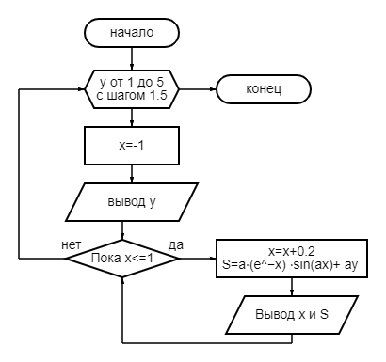

Рисунок 1 – Общая схема алгоритма

**3. ТЕКСТ ПРОГРАММЫ НА C#**

using System;

class Program

{

static void Main()

{

double a = 0.75;

for (double y = 1; y <= 5; y += 1.5)

{

double x = -1;

Console.WriteLine($"Табуляция для y = {y}:");

while (x <= 1)

{

double S = a * (Math.Exp(-x) * Math.Sin(a * x)) + Math.Sqrt(a * y);

Console.WriteLine($"x = {x:F2}, S = {S:F6}");

x += 0.2;

}

Console.WriteLine();

}

}

}

**4. ПРИМЕР РАБОТЫ**

На рисунке 2 представлено работа программы.

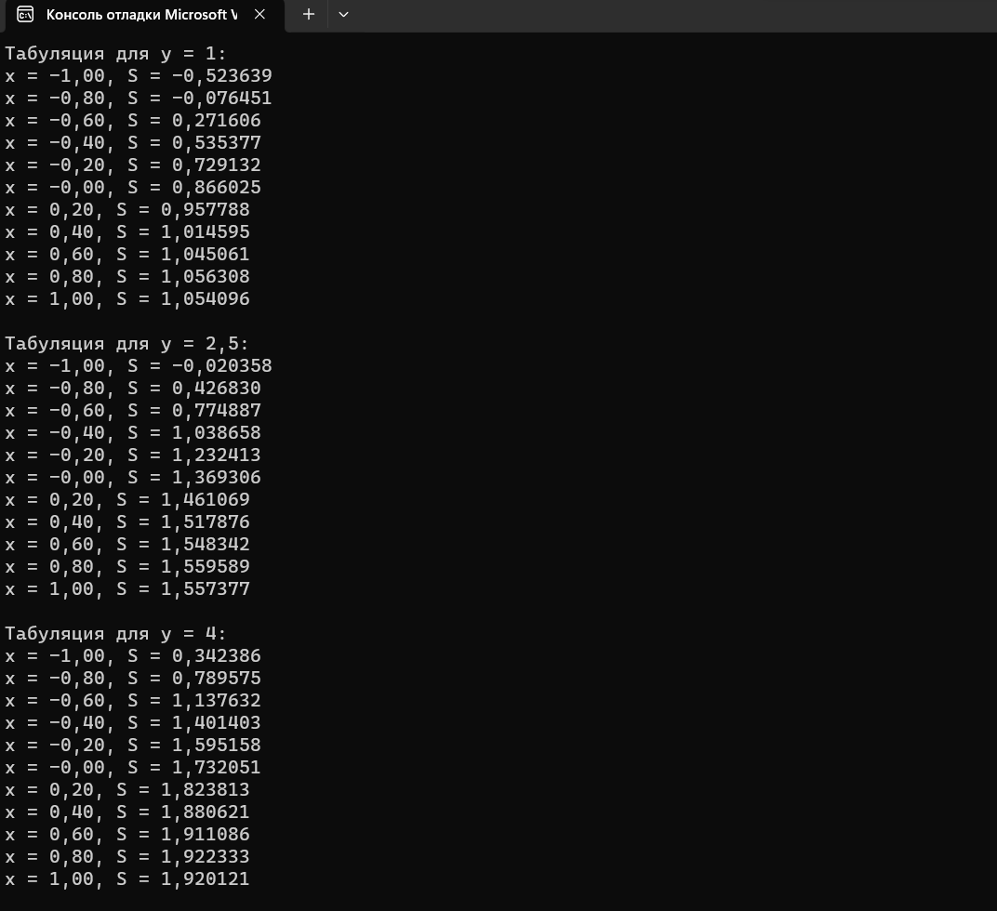

Рисунок 2 – Работа программы